第3章 式的運算
3－1 多項式的基本概念與運算

主題1 多項式的基本概念
1.多項式的定義：
設為正整數或0，且、、、…、、均為實數，
則稱為的多項式。
(1)次數：若，則多項式的次數為次，記作。
(2)係數：若，則稱為的領導係數；為項的係數；為常數項。
2.稱為「常數多項式」：
(1)若，則多項式為零次多項式。
(2)若，則多項式為零多項式。
註：多項式的不能在根號內、分母、絕對值中、指數、對數、三角函數中。
3.設，將代入，
得，則稱為多項式的值。
4.多項式的相等：
若且同次項對應的係數相等。

例題1 | 判斷多項式 |  | 演練1
下列何者不是的多項式？  (A) (B) (C)  (D) (E)  解：  多項式的不能在根號內、分母、絕對值中、指數、對數、三角函數中  故選(A)(C)(E) |  | 下列何者是的多項式？  (A) (B)  (C) (D)  解：  多項式的不能在根號內、分母、絕對值中、指數、對數、三角函數中  故選(B)(C)
類題：
1.下列何者不是的多項式？ 答： (A)(C)(D) 。
(A) (B) (C) (D) (E)
解：
多項式的不能在根號內、分母、絕對值中、指數、對數、三角函數中，故選(A)(C)(D)

例題2 | 多項式的基本概念 |  | 演練2
若，試求：  (1) (2)領導係數 (3)常數項  (4)項係數  解：  (1)4  (2)0.7  (3)  (4)0 |  | 若，試求：  (1) (2)領導係數 (3)常數項  (4)項係數  解：  (1)5  (2)  (3)0  (4)9
類題：
2.若多項式，且，領導係數為，常數項為，則
63 。
解：
、、

例題3 | 多項式的基本概念 |  | 演練3
若  為零多項式，試求、、。  解： |  | 已知  為零次多項式，試求、。  解：
類題：
3.已知為一次多項式，則 ，
5 。
解：
∴

例題4 | 多項式相等 |  | 演練4
設、，若，試求、、。  解： |  | 設、  ，若，試求、、。  解：

類題：
4.設、，若，則
1 、 2 、 3 。
解：

主題2 多項式的係數
設，則：
(1)常數項。
(2)各項係數和。
(3)偶次項係數和。
(4)奇次項係數和。

例題5 | 多項式的係數 |  | 演練5
若，試求的  (1)常數項 (2)各項係數和 (3)偶次項係數和  (4)奇次項係數和  解：  (1)  (2)  (3)  (4) |  | 若，試求的  (1)常數項 (2)各項係數和 (3)偶次項係數和  (4)奇次項係數和  解：  (1)  (2)  (3)  (4)

類題：
5.若，則的奇次項係數和為 1 。
解：

例題6 | 多項式的係數 |  | 演練6
若，試求。  解：  代入  ∴ |  | 若，試求。  解：  代入  ∴

類題：
6.若，則 。
解：
代入
∴

主題3 多項式的基本運算與乘法公式
1.多項式的加法、減法：
將同類項合併即可。
2.多項式的乘法：
利用(1)分配律，(2)指數律，
然後同類項合併即可。
3.常用的乘法公式：
(1)
(2)
(3)
(4)
(5)
(6)
(7)

例題7 | 多項式的加法、減法 |  | 演練7
若、  ，試求：  (1) (2)  解：  (1)  (2) |  | 若、，  試求：(1) (2)  解：  (1)  (2)

類題：
7.若、，則 。
解：

例題8 | 多項式的乘法 |  | 演練8
若、，試求。  解： |  | 若、，試求。  解：
類題：
8.計算 。
解：
所求

例題9 | 多項式的乘法 |  | 演練9
試求展開式中項係數。  解：  ∴項係數為9 |  | 試求展開式中項係數。  解：  ∴項係數為

類題：
9.若、，則的項係數為 。
解：
∴項係數為

例題10 | 乘法公式 |  | 演練10
利用乘法公式展開下列各式：  (1)  (2)  (3)  解：  (1)原式  (2)原式  (3)原式 |  | 利用乘法公式展開下列各式：  (1)  (2)  (3)  解：  (1)原式  (2)原式  (3)原式

類題：
10.展開 。
解：
原式

例題11 | 因式分解 |  | 演練11
因式分解下列各式：  (1)  (2)  解：  (1)原式  (2)原式 |  | 因式分解下列各式：  (1)  (2)  解：  (1)原式  (2)原式

類題：
11.因式分解下列各式：
(1) 。
(2) 。
解：
(1)原式
(2)原式

例題12 | 因式分解 |  | 演練12
因式分解。  解：  原式 |  | 因式分解。  解：  原式

類題：
12.因式分解 。
解：
原式

3－1 課後練習
1.多項式，若，領導係數為，常數項為，
則 8 。
2.已知為零次多項式，則 。
3.設、，若，則 1 。
4.設多項式，且的常數項為，偶次項係數和為，則數對 。
5.若，則 0 。
6.若、，試求：
(1) 。 (2) 。
7.承上題，的項係數為 7 。
8.計算 。
9.利用乘法公式展開 。
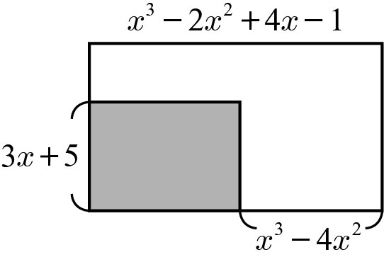
10.因式分解下列各式：
(1) 。
(2) 。
(3) 。
11.右圖為一長方形，則灰色區域的周長為 、
面積為 。

